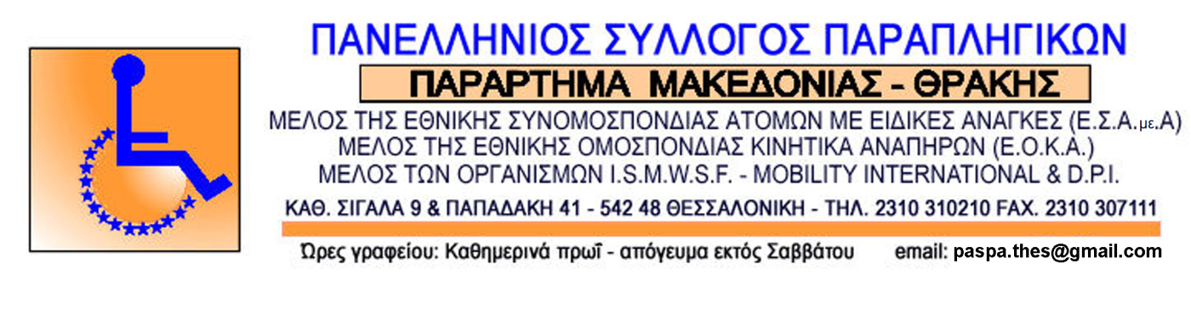
Θεσσαλονίκη 10/11 /2016
Αρ. Πρωτ. 202

Προς : ΕΣΑμεΑ – Γραφείο Τύπου

ΔΕΛΤΙΟ ΤΥΠΟΥ

Το Παράρτημα Μακεδονίας – Θράκης του Πανελληνίου Συλλόγου Παραπληγικών χαιρετίζει και στηρίζει την απόφαση της Εθνικής Συνομοσπονδίας Ατόμων με Αναπηρία (ΕΣΑμεΑ) για πραγματοποίηση Πανελλαδικού Παν-αναπηρικού Συλλαλητηρίου στις 2 Δεκέμβρη στην Πλατεία Ομονοίας στην Αθήνα.
Το Παράρτημα Μακεδονίας – Θράκης θα συμμετάσχει ενεργά στο συλλαλητήριο καλώντας και κινητοποιώντας τα μέλη του, τους ανθρώπους με βαριές κινητικές αναπηρίες, να συμμετάσχουν ενεργά.
Δε μας πτοεί η απόσταση και η κούραση. Οφείλουμε και πρέπει να φωνάξουμε για τα αυτονόητα δικαιώματά μας. Δε θα ανεχτούμε τη φτωχοποίησή μας για μια κρίση που δεν δημιουργήσαμε εμείς. Δε θα ανεχτούμε κανένα «κούρεμα» στα επιδόματα μας, στις συντάξεις μας, στις παροχές μας.
Στηρίζουμε το συλλαλητήριο της ΕΣΑμεΑ γιατί στηρίζουμε το θεμελιώδες δικαίωμα για ποιότητα ζωής και αξιοπρεπή διαβίωση των ανθρώπων με αναπηρία.

Για το Δ.Σ

Ο Ο

Πρόεδρος Γ. Γραμματέας

Γιώργος Αυγουστίδης Πέτρος Βαρσαμής

